低压漏保及配变管理系统方案

一、系统业务功能

功能视图
以图表的形式展示系统的业务功能架构，分标配功能和选配功能

基础功能

高级应用

二、系统架构

设计思路

技术架构
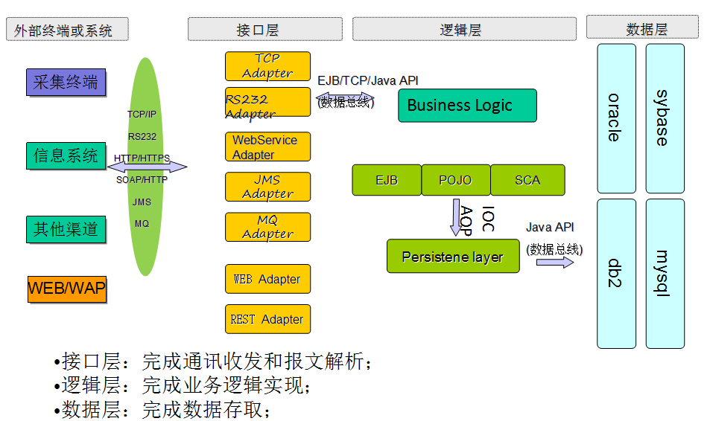
表示层/外部服务层：
表示层/外部服务层包含了与本系统相关联的终端、各外部系统。其中本系统的操作终端和管理终端通过WEB方式接入。
接口层：
接口层完成通讯接入和数据转换，通过接口层屏蔽外部系统的通讯协议和数据格式差异，为逻辑层提供统一的数据规格。桥（Bridge）模式和适配器（Adaptor）模式。
逻辑层：
- 业务层
处理应用的业务逻辑和业务校验、管理事务、允许与其他层进行交互的接口、管理业务级对象之间的依赖性、加入了表现和持久层之间的灵活性，以便它们不需要彼此进行直接通信、从表现层暴露上下文给业务层以获得业务服务、管理从业务层到表现层的实现。系统采取的技术框架：spring等
2.持久层：
数据层负责管理维护业务数据的持久。把数据库实现当作一个独立逻辑拿出来，即数据库程序是在内存中的，为了使程序运行结束后状态得以保存，就要保存到数据库。持久层是在系统逻辑层面上，专注于实现数据持久化的一个相对独立的领域。
系统采取的技术框架：Hibernate、iBATIS等
数据层：
数据层负责管理维护业务数据。支持目前电力行业普遍采用的绝大多数主流关系型数据库，如DB2/ORACLE/SYBASE/等。

应用架构

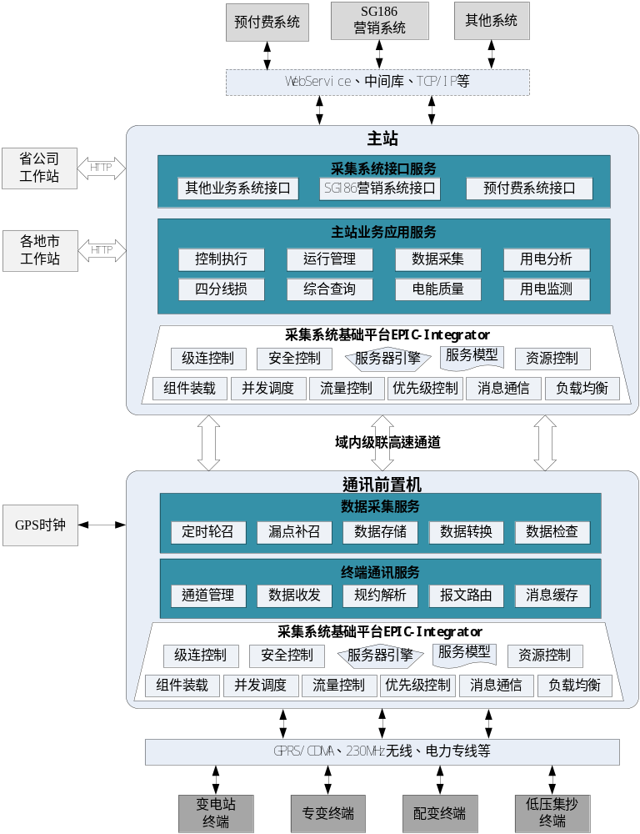数据架构
以数据存储的角度描述

网络架构
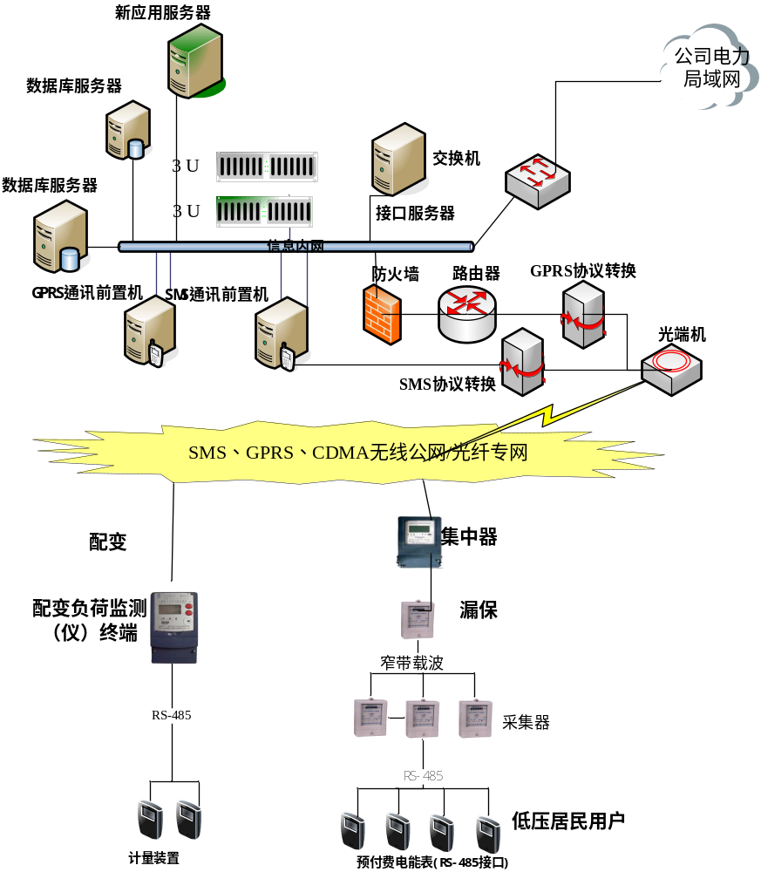

三、系统配置

四、系统安全

主机安全

数据安全

系统安全

五、实施与培训

六、售后服务

